Интерактивные события
события на период с 20.04.2020 года по 12.05.2020 года.
Юные герои Великой Отечественной Войны
(документальный видео филь о войне 1941-1945)
7-14 лет

Викторина: Юные герои войны
13-16 лет

Проверь себя
Тест "Безопасный интернет"
7-18 лет

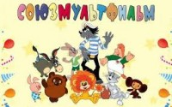
Советские познавательные мультфильмы.
7-14 лет

Проверь себя
Тест "Безопасный интернет"
7-18 лет

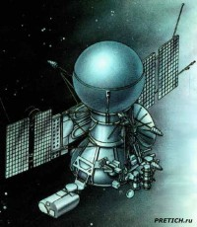
Вертуальная экскурсия "Космические аппараты"
7-14 лет

Дистанционный квест: Музыка победы
12-16 лет

Советские ребусы.
7-17 лет

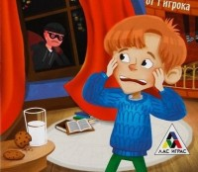
Правила поведения детей дома!
7-17 лет
Знакомство с космонавтами
7-14 лет

Викторина: "Мы помним, мы гордимся"
12-18 лет

Старые пластинки, сказки народов мира
7-14 лет

Безопасность на дороге
7-17 лет
Тест: "Наши космонавты"
11-14 лет

